TAKTILINIŲ MAKETŲ TECHNINĖ SPECIFIKACIJA

1. Užsakovas
Trakų istorijos muziejus, biudžetinė įstaiga, Kęstučio g. 4, LT-21104 Trakai, tel. (0528) 55297, el. p. info@trakaimuziejus.lt
Duomenys kaupiami ir saugomi Juridinių asmenų registre, kodas 190757189.

2. Pirkimo objektas

Trakų istorijos muziejus numato įsigyti taktilinių maketų (objektų kopijų ir taktilinių žemėlapių) kūrimo, maketavimo ir gamybos paslaugas. Tiekėjas turės sukurti, sumaketuoti ir pagaminti asmenims su negalia skirtas ženklinimo priemones: 4 taktilines objektų kopijas (Vytauto Didžiojo majestotinio antspaudo, Trakų Salos pilies didžiosios menės, LDK teritorijų herbų, LDK monetų atvaizdų kopijos) ir 2 taktilinius žemėlapius (LDK teritorijos žemėlapio, Trakų miesto žemėlapio kopijos).
Taktiliniai maketai įrengiami/sumontuojami Trakų istorijos muziejaus lankytiname objekte – Trakų Salos pilies priešpilyje.
Taktiliniai maketai turi būti sukurti ir pagaminti per 5 mėnesius nuo sutarties pasirašymo dienos. Tiekėjas per 2 mėnesius nuo sutarties pasirašymo dienos Užsakovui turės pateikti taktilinių objektų kopijas ir taktilinių žemėlapių maketų variantus.

3. Bendrieji reikalavimai

Taktilinių objektų kopijų ir žemėlapių paskirtis – padėti asmenimis su regėjimo negalia – akliesiems ir silpnaregiams, taip pat žmonėms, turintiems judėjimo negalią, lengviau orientuotis aplinkoje, didinant Muziejaus fizinės ir informacinės infrastruktūros prieinamumą asmenims su negalia per patyriminius elementus ir supažindinant su turtingu mūsų šalies istoriniu ir kultūriniu paveldu.

Taktiliniai objektai lytėjimo būdu padeda žmonėms suprasti objektų struktūrą, mastelį ir reljefo ypatybes.
Taktilinių maketų kopijos turi būti pagamintos kokybiškai, kuo detaliau, išlaikant proporcijas. Mastelis turi būti parinktas toks, kad atskirus elementus būtų galima apčiuopti.
Atskiri objektai negali turėti aštrių briaunų, galinčių sužeisti jų eksploatavimo metu. Maketo meninė atlikimo kokybė, istorinė medžiaga ir naudojamos medžiagos privalo turėti vientisą kompoziciją.
Prie kiekvieno taktilinio maketo privalo būti pritvirtintos metalinės plokštelės su QR kodais, kurių pagalba galima išmaniuoju telefonu paleisti garso įrašą (lietuvių ir anglų kalbomis), pasakojantį apie objektą. Į pasiūlymo kainą turi būti įtraukti visi darbai, medžiagos, mechanizmai ar kitos sąnaudos. Medžiagos turi būti atsparios UV spinduliams, trynimui, smūgiams ir aplinkos poveikiui.
Tiekėjas privalo turėti visus reikiamus leidimus ir dokumentus.

4. Specialieji reikalavimai

Taktilinio maketo (objekto kopijos) medžiaga | Bronza
Maketo dydis | Ilgiausia kraštinė ne mažiau kaip 500 mm (aukštis arba ilgis atitinkamai pagal objektą/objekto specifiką);  Didžiausio objekto taktiliniame žemėlapyje aukštis - ne mažiau kaip 80 mm
Plokštė po maketu | Maketą laikančios plokštės storis - ne mažiau kaip 30 mm, metalinė. Plokštumos ilgis/plotis – atitinkamai pagal objekto specifiką.
Stovo-platformos aukštis ir medžiaga | Aukštis – 800 mm. Pagrindas metalinis, ovalo formos, apdailos plokštės medžiagos storis ne mažiau kaip 20 mm.  Pagrindas privalo tvirtai ir saugiai išlaikyti masyvius objektus, taktilinis maketas turi būti pritvirtintas taip, kaip jo nebūtų galima išardyti ar nuversti.
Informacinės lentelės | 2 metalinės (LT ir EN) su QR kodais, turinčiais įgarsintą profesionalaus diktoriaus skaitomą objekto istoriją;  Taktilinio objekto apibudinimas Brailio raštu.
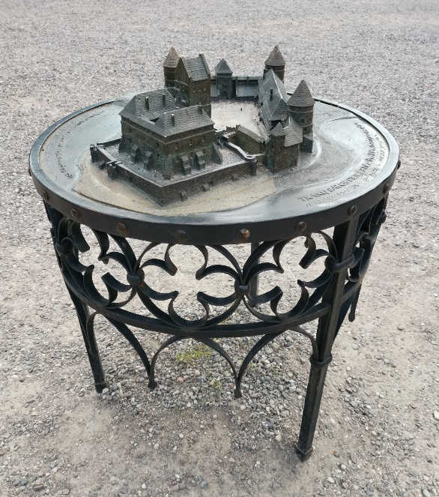
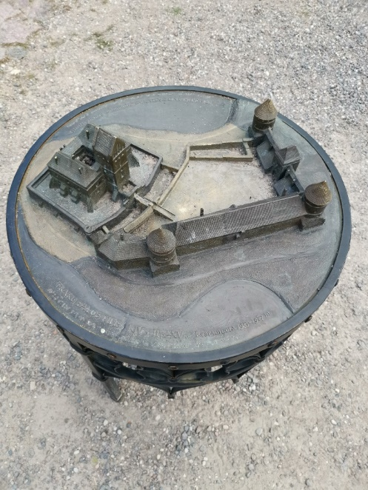

Pristatymas: Trakų istorijos muziejus, Kęstučio g. 4, Trakai

